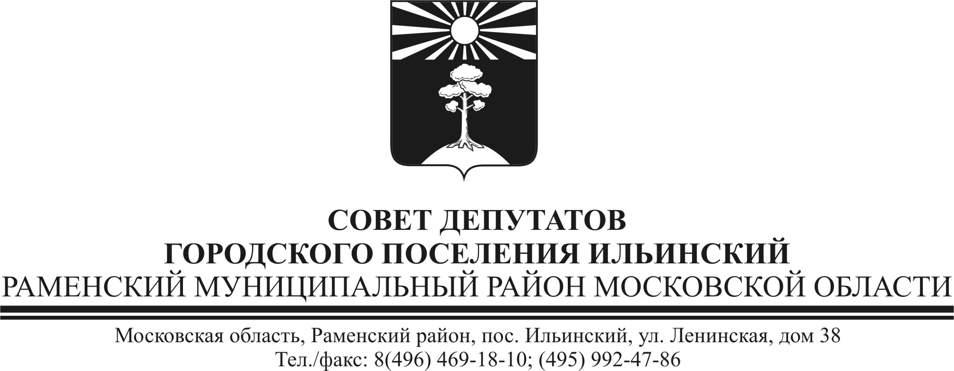

РЕШЕНИЕ
ПРОЕКТ
от №

О внесении изменений и дополнений в Решение Совета депутатов городского поселения Ильинский Раменского муниципального района Московской области от 11.12.2014 г. № 5/1-СД «О бюджете городского поселения Ильинский Раменского муниципального района Московской области на 2015 год»

Руководствуясь Бюджетным кодексом РФ, Уставом городского поселения Ильинский Раменского муниципального района Московской области, Положением о бюджетном процессе в городском поселении Ильинский Раменского муниципального района Московской области, утвержденным Решением Совета депутатов городского поселения Ильинский от 07.10.2010 г. № 9/8-СД,

Совет депутатов городского поселения Ильинский РЕШИЛ:

1.Внести в Решение Совета депутатов городского поселения Ильинский от 11.12.2014 года №5/1-СД «О бюджете городского поселения Ильинский на 2015 год» (с изменениями от 25.12.2014г. № 7/1-СД, от 25.03.2015г. № 4/1-СД, от 24.06.2015г. № 9/2, от 26.08.2015 № 10/1-СД) следующие изменения:
1.1. Изложить пункт 1 Решения в следующей редакции: «Утвердить основные характеристики бюджета городского поселения Ильинский Раменского муниципального района Московской области (далее по тексту – бюджет городского поселения Ильинский) на 2015 год:
а) общий объем доходов бюджета городского поселения Ильинский в сумме 62 086,6 тыс. рублей, в том числе объем межбюджетных трансфертов, получаемых из других бюджетов бюджетной системы Российской Федерации в сумме 1 111,0 тыс. рублей;
б) общий объем расходов бюджета городского поселения Ильинский в сумме 73 497,6 тыс. рублей;
в) дефицит бюджета городского поселения Ильинский в сумме 11 411,0 тыс. рублей.
1.2. Изложить пункт 9 Решения в следующей редакции: «Установить, что в 2015 году из бюджета городского поселения Ильинский предоставляются бюджетные ассигнования в сумме:
- 16 928,7 тыс. руб. – на реализацию муниципальной программы «Муниципальное управление городского поселения Ильинский Раменского муниципального района Московской области на 2015-2019 годы»;
- 21 625,8 тыс. руб. – на реализацию мероприятий в рамках муниципальной программы «Благоустройство территории городского поселения Ильинский Раменского муниципального района Московской области на 2015-2019 года»;
- 20 046,4 тыс. руб. – на реализацию мероприятий в рамках муниципальной программы «Содержание и ремонт автомобильных дорог общего пользования местного значения находящихся на территории городского поселения Ильинский Раменского муниципального района Московской области на 2015-2019 года»;
- 968,9 тыс. руб.– на реализацию мероприятий в рамках муниципальной программы «Обеспечение жильем молодых семей городского поселения Ильинский Раменского муниципального района Московской области на 2015-2019 годы»;
- 56,2 тыс. руб. – на реализацию мероприятий в рамках муниципальной программы «Реализация молодежной политики в городском поселении Ильинский Раменского муниципального района Московской области на 2015-2019 годы»;
- 2 614,4 тыс. руб. – на реализацию мероприятий в рамках муниципальной программы «Энергосбережение и повышение энергетической эффективности на территории городского поселения Ильинский Раменского муниципального района Московской области на 2014-2018гг»;
- 295,1 тыс. руб. - на реализацию мероприятий в рамках муниципальной программы «Обеспечение безопасности жизнедеятельности населения в городском поселении Ильинский Раменского муниципального района Московской области на 2015-2019 годы»;
- 334,3 тыс. руб. - на реализацию мероприятий в рамках муниципальной программы «организация досуга населения, проведение праздничных и культурно-массовых мероприятий в городском поселении Ильинский Раменского муниципального района Московской области на 2015-2019 годы»;
1.3. Приложение № 1 к Решению от 11.12.2014 г. № 5/1-СД «Объем поступлений доходов в бюджет городского поселения Ильинский в 2015 году по основным источникам» изложить в редакции Приложения №1 к настоящему Решению.
1.4. Приложение № 3 к Решению от 11.12.2014 г. № 5/1-СД «Расходы бюджета городского поселения Ильинский на 2015 год по разделам, подразделам, целевым статьям (муниципальным программам городского поселения Ильинский и непрограммным направлениям деятельности), группам и подгруппам видов расходов классификации расходов бюджетов» изложить в редакции Приложения №2 к настоящему Решению.
1.5. Приложение № 4 к Решению от 11.12.2014 г. № 5/1-СД «Ведомственная структура расходов на 2015 год» изложить в редакции Приложения №3 к настоящему Решению.
1.6. Приложение № 5 к Решению от 11.12.2014 г. № 5/1-СД «Расходы бюджета городского поселения Ильинский на 2015 г по целевым статьям (муниципальным программам городского поселения Ильинский и непрограммным направлениям деятельности), группам и подгруппам видов расходов классификации расходов бюджетов» изложить в редакции Приложения №4 к настоящему Решению
1.7. Приложение № 8 к Решению от 11.12.2014 г. № 5/1-СД «Источники внутреннего финансирования дефицита бюджета городского поселения Ильинский на 2015 год» изложить в редакции Приложения № 5 к настоящему Решению.
1.8. Утвердить объем бюджетных ассигнований Дорожного фонда городского поселения Ильинский на 2015 год в размере 3 449,0 тыс. рублей.
1.9. Установить на 2015 год размер резервного фонда администрации городского поселения Ильинский в сумме 0,0 тыс. рублей.

- Разместить настоящее Решение на официальном сайте городского поселения Ильинский Раменского муниципального района Московской области и опубликовать в газете «Ильинский вестник».

Глава городского
поселения Ильинский С.В. Демин

